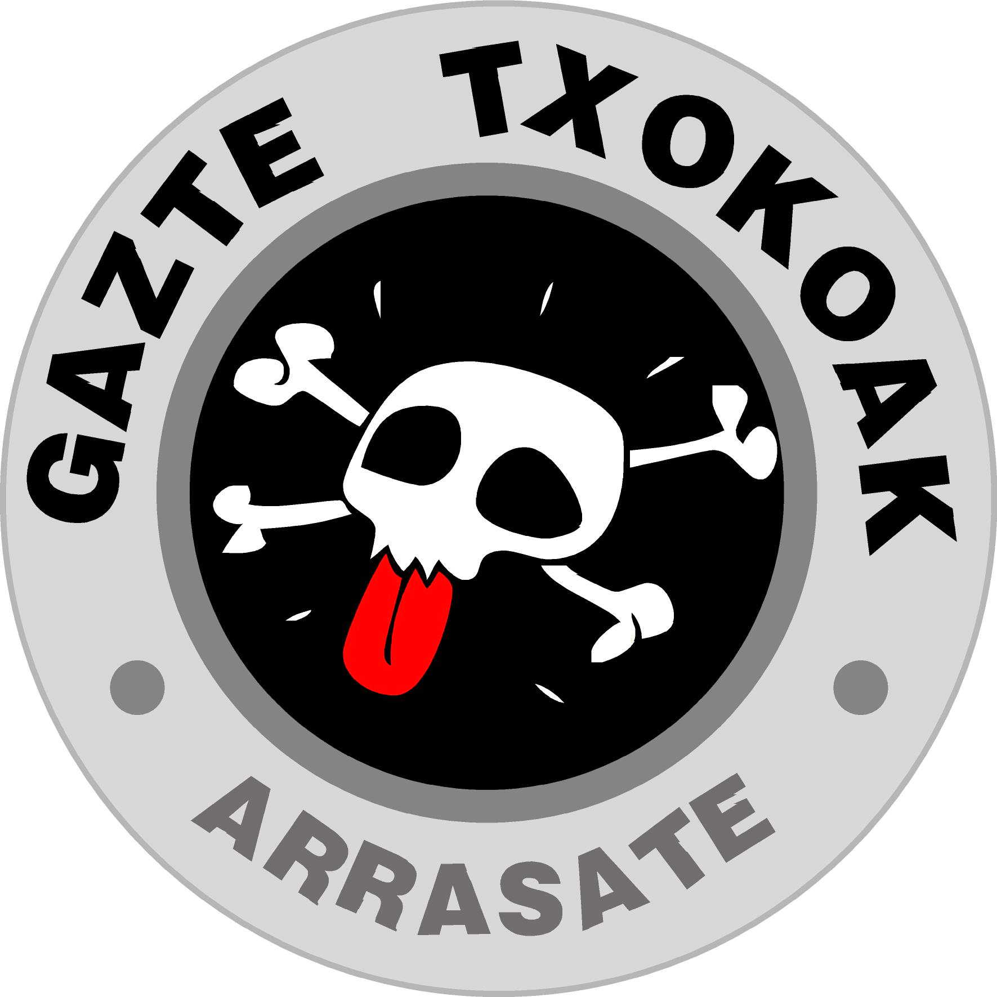

Guraso eta tutore agurgarriak:

Gutun honen bitartez jakinarazi nahi dizuegu Arrasateko Gazte Txokoetatik eski eta snow irteera antolatu dugula otsailaren 17an. Valdezcaray-ra joango gara.

Zapatuan goizean goiz irteteko asmoa daukagu. Egun guztian zehar eskiatu eta arratsaldean itzuliko gara. Eguna kanpoan pasako dugunez, etxetik bazkaria eramatea gomendatzen dugu.

PREZIOA:
- Materiala alokatuta: 50€
- Materiala alokatu beharrik ez duenak: 30€
  - Kaskoa eramatea beharrezkoa da. Kaskoa ez daukanak alokatu egin beharko du. Kasu horretan, 6€ gehiago ekarri beharko ditu.

IRTEERA ORDUA: 6:30 Arrasate (Garibai)

Argibide gehiago: 943795446 Txatxilipurdi / 943 252065 Gazte Bulegoa

Nik…………………………………………..……, (guraso edo tutorearen izen abizenak) nire seme alaba den……......................................………………………….ri, Gazte Txokoetatik antolatutako irteerara joateko baimena ematen diot.

Guraso edo tutore legalaren sinadura eta kontaktuko telefonoa:

…………………………………………. Tel. ………………………………..

Gazte Txokoetan ateratako argazkiak erabiltzeko baimena

Gazte Txokoetan, antolatutako ekintzen argazkiak eta bideoak egiten ditugu.

Nik ………………………………………………………………..... NAN ………………………. zenbakia duenak eta, ………………………………………………….. gaztearen guraso/tutore naizenak, baimena ematen diot Gazte Txokoen Zerbitzuari, bertako ekintzetan ateratako irudien erabilera pedagogikoa egin dezan. Irudi horiek argitaratu daitezke:
- Zerbitzuaren blogean eta sare sozialetan.
- Edukien zabalkunde hezitzaile eta ez komertzialetan.
- Esku orrietan, karteletan, prentsako albisteetan.

Arrasaten, 2017ko _____________- (r)en ____-an

Gurasoaren/tutorearen sinadura

